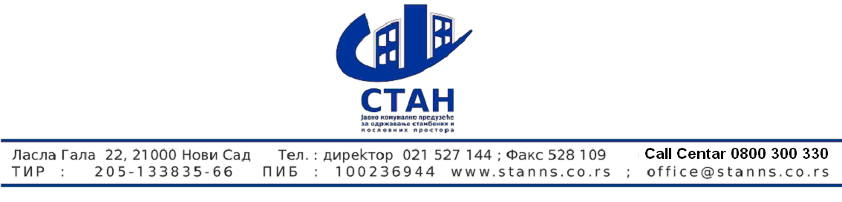
Број : 769
Дана :04.03.2015

ПИТАЊЕ ПОНУЂАЧА - везано за јавну набавку 4/2015 -набавка правних услуга

Поштовани,

У конкурсној документацији стоји „промет преко пословног рачуна последњој години уназад рачунајући од дана објављивања позива за подношење понуда“, па ме интересује да ли се мислило на промет у 2014-ој (од 01.01.2014.г па до 31.12.2014.г) или се ради о промету у задњих годину дана од дана објаве позива, значи промет од 25.02.2014.г па до 25.02.2015.г?

Хвала на одговору,

ОДГОВОР НАРУЧИОЦА везано за јавну набавку 4/2015 набавка правних услуга

- Потребно је доставити доказ о промету преко пословног рачуна у периоду од 25.02.2014. године до 25.02.2015 године , што представља промет у задњих годину дана од објаве јавног позива.

Службеник за јавне набавке

Ранковић Зоран

